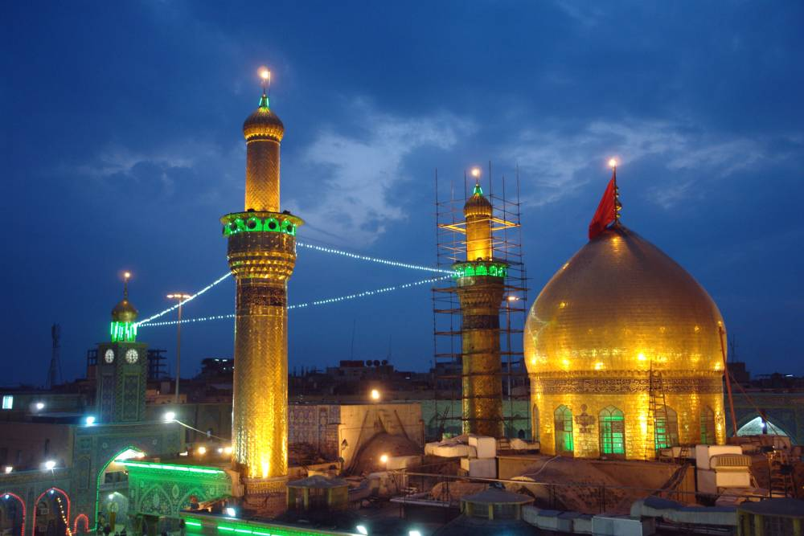اعزام کاروان عتبات عالیات ویژه اساتید ،کارکنان و دانشجویان
زمان اعزام : تیر و شهریور ماه سال 92
زمان ثبت نام : 16لغایت 31 اردیبهشت ماه
مکان ثبت نام : کرمانشاه - سرخه لیژه ،نرسیده به بیمارستان امام رضا (ع) دانشکده داروسازی ،دفتر نهادنمایندگی مقام معظم رهبری
هزینه : 8000000 ریال
متاهیلن میتوانند با خانواده اعزام شوند
مدارک مورد نیاز : گذرنامه - شناسنامه - کارت ملی - 4 قطعه عکس نمونه روی گذرنامه

